Resolución del Pleno del Instituto de Transparencia, Acceso a la Información Pública y Protección de Datos Personales del Estado de México y Municipios, con domicilio en Metepec, Estado de México, a diez de marzo de dos mil veintiuno.

VISTO el expediente electrónico formado con motivo del recurso de revisión número 05235/INFOEM/IP/RR/2020, interpuesto por el C. xxxxxxxxxxxxx, en lo sucesivo el Recurrente, en contra de la respuesta del Organismo Público Descentralizado para la Prestación de Los Servicios de Agua Potable Alcantarillado y Saneamiento de Atizapán de Zaragoza por sus siglas S.A.P.A.S.A., en lo subsecuente el Sujeto Obligado, se procede a dictar la presente resolución.

A N T E C E D E N T E S D E L A S U N T O

PRIMERO. De la Solicitud de Información.
En fecha veinticuatro de septiembre de dos mil veinte, el Recurrente, presentó a través del Sistema de Acceso a la Información Mexiquense, en lo subsecuente el SAIMEX ante el Sujeto Obligado, la solicitud de acceso a la información pública, a la que se le asignó el número de expediente 00100/OASATIZARA/IP/2020, mediante la cual solicitó lo siguiente:

“Solicito me envie la o el Titular de Transparencia las acciones implementadas apartir de su llegada asi como su salario neto y me envie los Avisos de Privacidas y el Documento de Seguridad de todas las areas de SAPASA” (Sic).

MODALIDAD DE ENTREGA: A través del SAIMEX.

SEGUNDO. De la respuesta y la prórroga del Sujeto Obligado.
De las constancias que obran en el expediente electrónico, se observa, que el día catorce de octubre de dos mil veinte, el Sujeto Obligado solicitó una prórroga para atender la respuesta.

Posteriormente el día veintitrés de octubre de dos mil veinte, el Sujeto Obligado notificó la siguiente respuesta:

“En respuesta a la solicitud recibida, nos permitimos hacer de su conocimiento que con fundamento en el artículo 53, Fracciones: II, V y VI de la Ley de Transparencia y Acceso a la Información Pública del Estado de México y Municipios, le contestamos que:
Buenas Tardes Con Fundamento en el Art. 163, de la Ley de Transparencia y Acceso a la Información del Estado de México y Municipios, se da contestación en tiempo y forma a su petición. Saludos Cordiales
ATENTAMENTE
LIC. LUIS ALBERTO DIAS HIDALGO “(Sic).

Adjuntando el archivo denominado “F100.pdf”; mismo que no se reproduce por ser del conocimiento de las partes, sin embargo, serán materia del estudio en el CONSIDERADO respectivo.

TERCERO. Del recurso de revisión.
Inconforme con la respuesta notificada por el Sujeto Obligado, el Recurrente interpuso el presente recurso de revisión, en fecha cinco de noviembre de dos mil veinte, el cual fue registrado en el sistema electrónico con el expediente número 05235/INFOEM/IP/RR/2020, en el cual arguye, las siguientes manifestaciones:

- Acto Impugnado:
“NO ME ENVIAN LO QUE SOLICITE” [Sic].

- Razones o Motivos de Inconformidad:
“Que gente tan inepta que no tiene ni la menor idea de lo que solicite en verdad no sé porque ponen a gente que no cuenta con los conocimientos ni con la capacidad de poder leer mínimo la ley y saber qué es lo que le solicitan y lo peor que el instituto permite que envíen esta porquería de información.” [Sic].

CUARTO. Del turno del recurso de revisión.
El medio de impugnación le fue turnado a la Comisionada Presidenta Zulema Martínez Sánchez, por medio del sistema electrónico en términos del arábigo 185, fracción I, de la Ley de Transparencia y Acceso a la información Pública del Estado de México y Municipios, del cual recayó el acuerdo de admisión en fecha once de noviembre del año dos mil veinte, determinándose en él, un plazo de siete días para que las partes manifestaran lo que a su derecho corresponda en términos del numeral ya citado.

QUINTO. De la etapa de instrucción.
De las constancias que obran en el expediente electrónico del SAIMEX, se advierte que el Sujeto Obligado presentó su respectivo Informe Justificado en fecha veinte de noviembre de dos mil veinte; asimismo, el particular omitió rendir alegatos, pruebas o manifestaciones.

SEXTO. Del cierre de la etapa de instrucción.
Por lo que en fecha nueve de marzo de dos mil veintiuno, se decretó el cierre de la misma del expediente electrónico formado con motivo de la interposición del presente recurso de revisión, a fin de que la Comisionada Ponente presentara el proyecto de resolución correspondiente.

Asimismo, cabe destacar que en fecha nueve de marzo del año en curso, se amplió el plazo para dictar resolución, en términos del artículo 181, de la Ley de Transparencia y Acceso a la Información Pública del Estado de México y Municipios.

C O N S I D E R A N D O

PRIMERO. De la competencia.
Este Instituto de Transparencia, Acceso a la Información Pública y Protección de Datos Personales del Estado de México y Municipios, es competente para conocer y resolver el presente recurso de revisión, conforme a lo dispuesto en los artículos 6, Apartado A de la Constitución Política de los Estados Unidos Mexicanos; 5, párrafos vigésimo noveno, trigésimo y trigésimo primero, fracciones IV y V de la Constitución Política del Estado Libre y Soberano de México; 2 fracción II, 13, 29, 36, fracciones I y II, 176, 178, 179, 181 párrafo tercero y 185 de la Ley de Transparencia y Acceso a la Información Pública del Estado de México y Municipios; y 9, fracciones I y XXIV y 11 del Reglamento Interior del Instituto de Transparencia, Acceso a la Información Pública y Protección de Datos Personales del Estado de México y Municipios.

Aunado a lo anterior, este Órgano Garante estima pertinente realizar un pronunciamiento ya que consientes de la situación que se vive en la actualidad a fin de otorgarle a los ciudadanos herramientas ágiles y accesibles para el ejercicio de los derechos humanos que se tutelan, se considera que a pesar de las condiciones a las que nos enfrentamos, se cuentan con las herramientas técnicas y tecnológicas necesarias que eviten mermar el ejercicio de los derechos correspondientes, sin que ello implique el poner en riesgo el diverso derecho a la salud de todos los partícipes en los procesos que conllevan.

SEGUNDO. Sobre los alcances del recurso de revisión.
Derivado de la impugnación realizada, es preciso e importante señalar que el recurso de revisión inmerso en la Ley de Transparencia vigente en la entidad, tiene el fin y alcance que señalan los numerales 176, 179, 181 párrafo cuarto, 194 y 195, y demás aplicables de la Ley de Transparencia y Acceso a la Información Pública del Estado de México y Municipios vigente, el cual será analizado conforme a las actuaciones que obren en el expediente electrónico, con la finalidad de reparar cualquier posible afectación al derecho de acceso a la información pública y garantizando el principio rector de máxima publicidad.

TERCERO. De las causas de improcedencia.
En el procedimiento de acceso a la información y de los medios de impugnación de la materia, se advierten diversos supuestos de procedibilidad, los cuales deben estudiarse con la finalidad de dar cumplimiento a los principios de legalidad y objetividad inmersos en el artículo 9, de Ley de Transparencia y Acceso a la Información Pública del Estado de México y Municipios, en correlación con la seguridad jurídica que debe generar lo actuado ante este Organismo garante.

De lo anterior, el estudio de las causas de improcedencia que se hagan valer por las partes o que se advierta de oficio por este Resolutor debe ser objeto de análisis previo al estudio de fondo del asunto, ya que el estudio de los presupuestos procesales sobre el inicio o trámite de un proceso genera eficacia jurídica de las resoluciones, más aún que se trata de una figura procesal adoptada en la ley de la materia la cual impide su estudio y resolución cuando una vez admitido el recurso de revisión, se advierta una causa de improcedencia que permita sobreseer el recurso de revisión sin estudiar el fondo del asunto; circunstancias anteriores que no son incompatibles con el derecho de acceso a la justicia, ya que éste no se coarta por regular causas de improcedencia y sobreseimiento con tales fines.
Así las cosas, al no existir causas de improcedencia invocadas por las partes ni advertidas de oficio por este Resolutor, se proceden al análisis del asunto en los siguientes términos.

CUARTO. Estudio y resolución del asunto.
Ahora bien, se procede al análisis del presente recurso, así como el contenido íntegro de las actuaciones que obran en el expediente electrónico, para así estar en posibilidad este Órgano Colegiado de dictar el fallo correspondiente conforme a derecho, tomando en consideración los elementos aportados por las partes y apegándose en todo momento al principio de máxima publicidad consagrado en nuestra Constitución Federal, Local y demás leyes aplicables en la materia, así como en los tratados internacionales en los que el Estado Mexicano sea parte, en concordancia con el párrafo tercero del artículo 1 de la Constitución Federal y el diverso 8, de la Ley de Transparencia local.

El estudio del recurso de revisión tiene como antecedentes, que el hoy Recurrente solicitó al Organismo Público Descentralizado para la Prestación de Los Servicios de Agua Potable Alcantarillado y Saneamiento de Atizapán de Zaragoza por sus siglas S.A.P.A.S.A., información correspondiente a:

- Acciones implementadas a partir de la llegada del Titular de Transparencia
- Salario neto del Titular de Transparencia
- Avisos de Privacidad, y
- Documento de Seguridad de todas las áreas de SAPASA

A lo que el Sujeto Obligado remitió el archivo denominado “F100.pdf”; que contiene información, de la cual se inserta la respuesta respectiva:

- F100.pdf: Documento pdf, en dos fojas consistente en oficio número SAPASA/UT/LADH/156/2020, de fecha veintitrés de octubre del año dos mil veinte, signado por el Titular de la Unidad de Transparencia y Acceso a la Información del Sujeto Obligado, por medio del cual hace del conocimiento que en cuanto a las acciones implementadas se realizan de acuerdo a lo que marca la Ley y que la información restante se encuentra publicada en el link https://sapasa.gob.mx//wp-content/uploads/2020/03/AVISO-DE-PRIVACIDAD-INTEGRAL-COM-SOCIAL.pdf; así mismo remite adjunto el oficio número SAPASA/CH/RTA/209/00731/2020, turnado por la Coordinadora de Capital Humano, la cual señala en cuanto a la información referente a remuneraciones del personal la cual puede ser consultada en el link: https://www.ipomex.org.mx/ipo3/lgt/indice/OASATIZAPANDEZARAGOZA/art_92_viii.web tal y como se inserta a continuación:

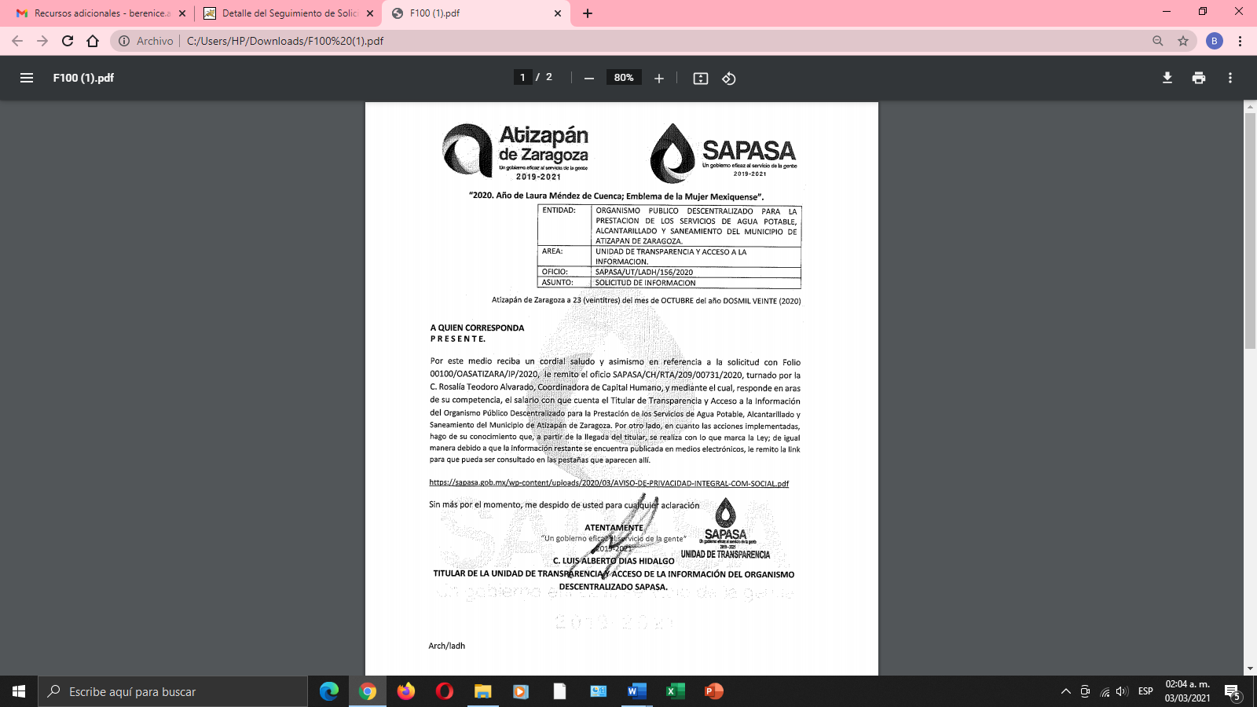
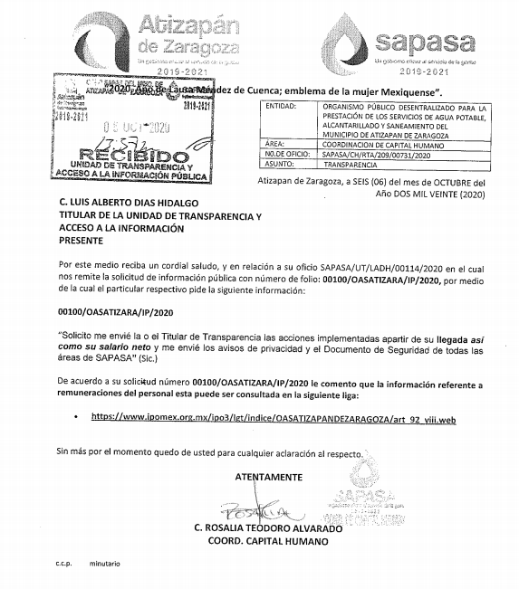

Inconforme con la respuesta del SUJETO OBLIGADO el particular interpuso recurso de revisión en el que señaló las siguientes razones o motivos de inconformidad.

“Que gente tan inepta que no tiene ni la menor idea de lo que solicite en verdad no sé porque ponen a gente que no cuenta con los conocimientos ni con la capacidad de poder leer mínimo la ley y saber qué es lo que le solicitan y lo peor que el instituto permite que envíen esta porquería de información.” [Sic].

Posteriormente el Sujeto Obligado remitió Informe Justificado mediante cuatro archivos electrónicos denominados “oficio archivo general 0129.pdf”, “oficio contraloria 121.pdf”, “acuerdo de inexistencia 003.pdf” y “manifestacion .pdf”, mismos que se describen a continuación:

- oficio archivo general 0129.pdf: Documento en una foja consistente en oficio número SAPASA/UAG/RFMG/0129/2020, signado por el Titular de la Unidad de Archivo General, de fecha diecinueve de noviembre del dos mil veinte, mediante el cual informa que no obra bajo esa Unidad de Archivo General documentación alguna que haya generado la Unidad de Transparencia, así mismo aprobar la inexistencia del expediente “Documento de Seguridad”.

- oficio contraloria 121.pdf: Documento en una foja consistente en oficio número SAPASA/UT/LADH/121/2020, signado por el Titular de la Unidad de Transparencia, de fecha uno de octubre de dos mil veinte, por medio del cual solicita a la Contraloría Interna ampliar el plazo para la entrega de las observaciones derivadas de la entrega – recepción en la Unidad de Transparencia.

- acuerdo de inexistencia 003.pdf: Documento en dos fojas, consistente en Acuerdo de Inexistencia 003/SAPASA/UT/CT/UAG/2020, Vigésima Segunda Sesión Extraordinaria, por medio del cual se aprueba la inexistencia del documento de seguridad.
- manifestacion .pdf: Documento en tres fojas, consistente en oficio SAPASA/UT/CT/LADH/186/2020, de fecha veinte de noviembre de dos mil veinte, por medio del cual el Sujeto Obligado remite sus manifestaciones, tal y como se advierte a continuación:

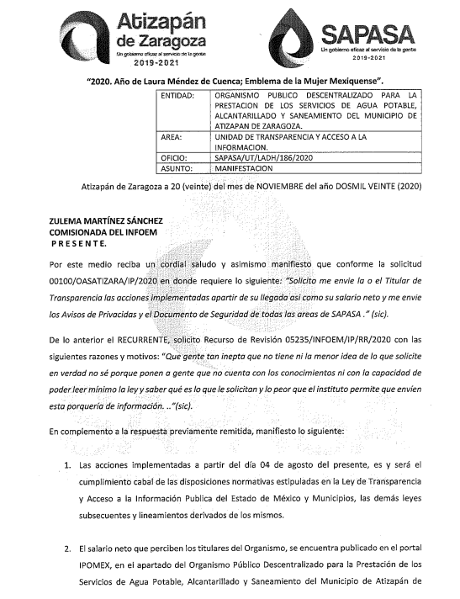
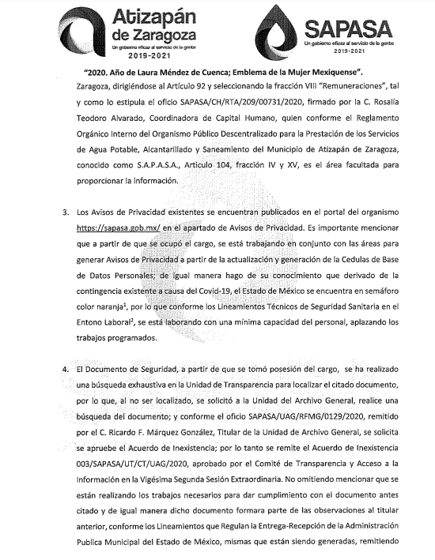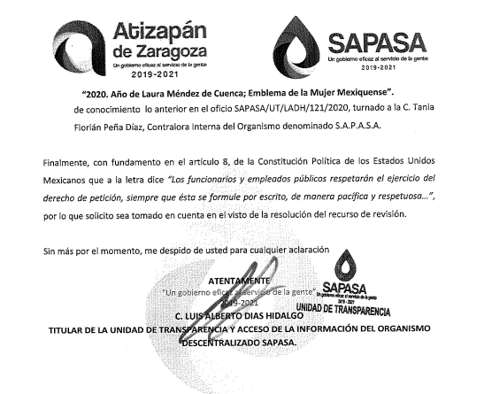
Una vez sentado lo anterior, en alusión al requerimiento identificado con el numeral 1, El Sujeto Obligado con base a la respuesta e informe remitidos, mediante la cual el Sujeto Obligado señala “es y será el cumplimiento cabal de las disposiciones normativas estipuladas en la Ley de Transparencia y Acceso a la Información Pública del Estado de México y Municipios…”, sin precisar cuales son las acciones de las cuales tiene interés el particular, dejando en estado de incertidumbre, por lo que en virtud de lo anterior se ordena al Sujeto Obligado puntualice de acuerdo a la Ley en cita las acciones implementadas , a partir del cuatro de agosto al veinticuatro de septiembre del año dos mil veinte, del Titular de la Unidad de Transparencia.

Ahora bien por lo que respecta al requerimiento marcado con el numeral dos, el Sujeto Obligado remitió en respuesta e informe el link https://www.ipomex.org.mx/ipo3/lgt/indice/OASATIZAPANDEZARAGOZA/art_92_viii.web, por medio de la cual puede ser consultada dicha información, en razón de lo anterior esta Ponencia resolutora procedió a verificar la página proporcionada, misma que nos remite dentro de la página de Información Pública de Oficio Mexiquense (IPOMEX) del Sujeto Obligado, en la fracción VIII, “Remuneraciones”, por lo que se visualiza la información que se inserta a continuación:

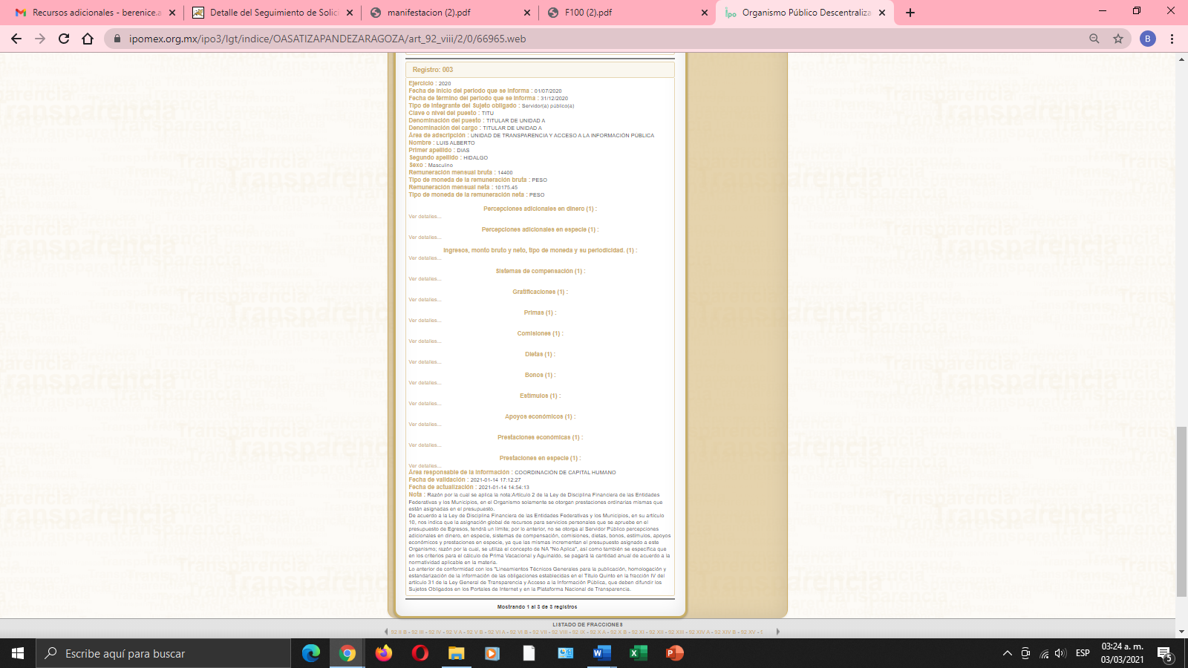
De la imagen previamente plasmada se observa la remuneración mensual neta, información que resulta de interés para el particular, por lo tanto, se tiene por colmado este punto.

En relación al requerimiento marcado con el numeral tres, el Sujeto Obligado remite en respuesta e informe justificado, el link https://sapasa.gob.mx//wp-content/uploads/2020/03/AVISO-DE-PRIVACIDAD-INTEGRAL-COM-SOCIAL.pdf, y https://sapasa.gob.mx/, en el apartado avisos de privacidad, mismos que pueden ser consultados para localizar los avisos de privacidad que resultan de interés para el particular, por lo que al remitirnos a las mismas nos arroja la siguiente información.

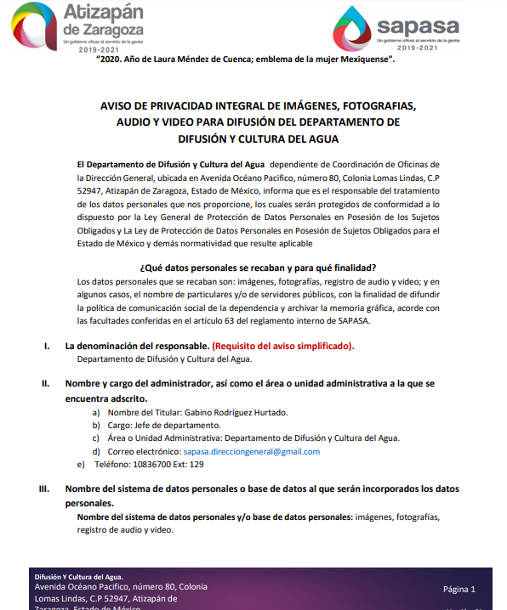

En relación al segundo link https://sapasa.gob.mx/, en el apartado avisos de privacidad, proporcionado por el Sujeto Obligado al remitirnos al mismo se visualiza la siguiente información:
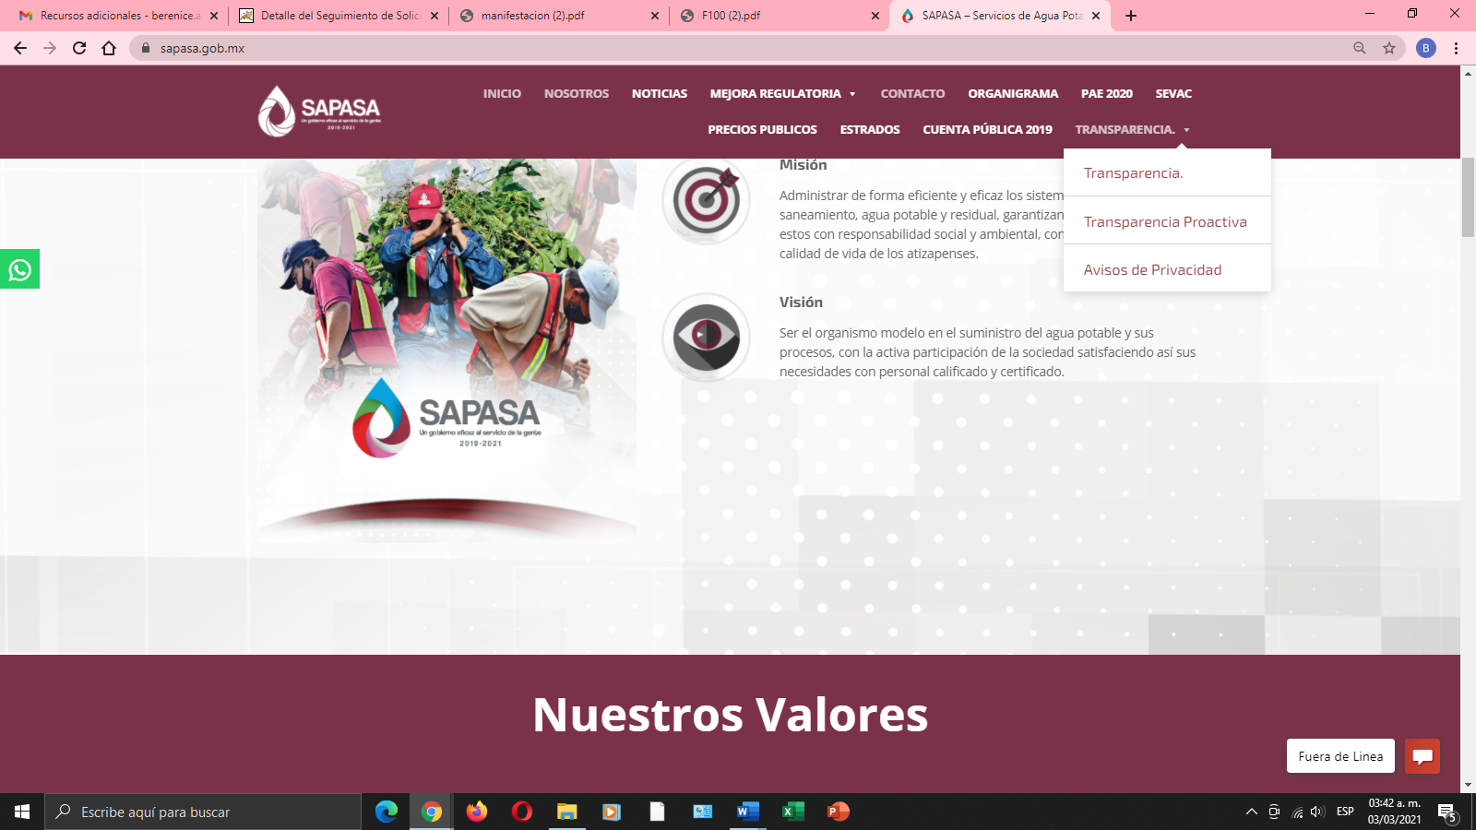

Por lo que al momento de dar clic a la pestaña que señala Avisos de Privacidad nos despliega únicamente los Avisos de Privacidad Integrales que se encuentran inmersos en las áreas que competen al Organismo Público Descentralizado para la prestación de los Servicios de Agua Potable Alcantarillado y Saneamiento de Atizapán de Zaragoza, tal y como se advierte a continuación:
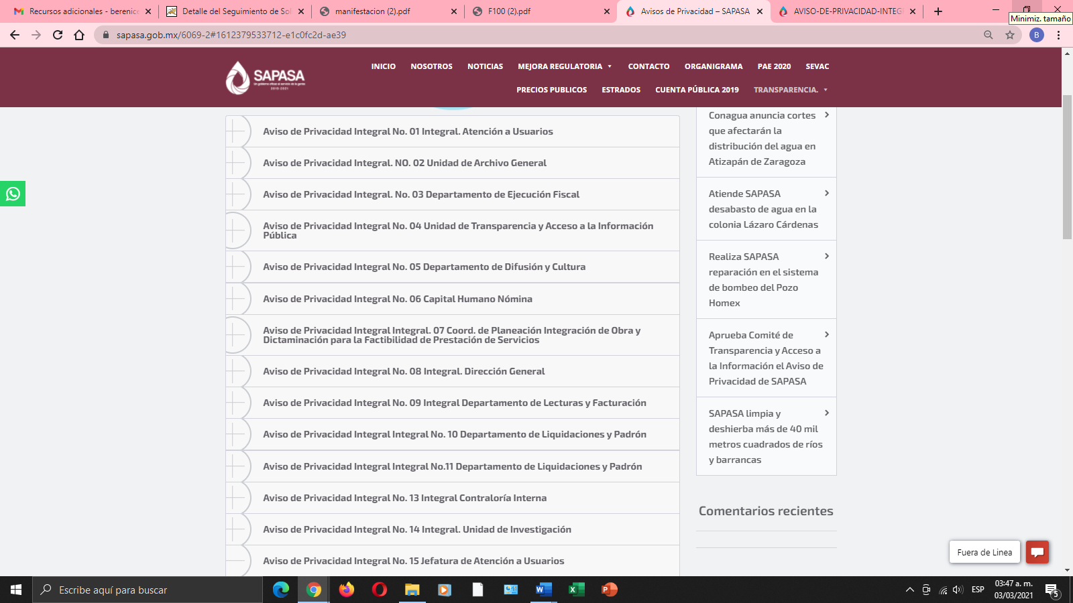

Ahora bien, del análisis a la solicitud de mérito se advierte que versa esencialmente sobre avisos de privacidad, regulados por los artículos 4, fracción V; y 23; párrafo tercero de la Ley de Protección de Datos Personales en Posesión de Sujetos Obligados del Estado de México y Municipios, que son del tenor literal siguiente:

"Artículo 4. Para los efectos de esta Ley se entenderá por:

V. Aviso de Privacidad: al documento físico, electrónico o en cualquier formato generado por el responsable que es puesto a disposición del Titular con el objeto de informarle los propósitos del tratamiento al que serán sometidos sus datos personales.

Artículo 23. El responsable tendrá la obligación de informar a través del aviso de privacidad de modo expreso, preciso e inequívoco a las y los titulares, la información que se recaba de ellos y con qué fines, la existencia y características principales del tratamiento al que serrín sometidos sus datos personales, a fin de que puedan tomar decisiones informadas al respecto.
El aviso de privacidad estará redactado y estructurado de manera clara precisa y sencilla, será difundido por los medios electrónicos y físicos con que cuente el responsable.

Cuando resulte imposible dar a conocer a la o el titular el aviso de privacidad, de manera directa o ello exija esfuerzos desproporcionados, el responsable instrrmientarámedidas compensatorias de comunicación masiva de acuerdo con los criterios que para tul efecto emita el Sistema Nacional.

Por su parte el artículo 26, de la Ley General de Protección de Datos Personales refiere que cuando resulte imposible dar a conocer al titular el aviso de privacidad, de manera directa o ello exija esfuerzos desproporcionados, el responsable podrá instrumentar medidas compensatorias de comunicación masiva de acuerdo con los criterios que para tal efecto emita el Sistema Nacional de Transparencia, Acceso a la Información Pública y Protección de Datos Personales, dispositivo legal que a la letra estipula:

“Artículo 26. El responsable deberá informar al titular, a través del aviso de privacidad, la existencia y características principales del tratamiento al que serán sometidos sus datos personales, a fin de que pueda tomar decisiones informadas al respecto.

Por regla general, el aviso de privacidad deberá ser difundido por los medios electrónicos y físicos con que cuente el responsable.

Para que el aviso de privacidad cumpla de manera eficiente con su función de informar, deberá estar redactado y estructurado de manera clara y sencilla.

Cuando resulte imposible dar a conocer al titular el aviso de privacidad, de manera directa o ello exija esfuerzos desproporcionados, el responsable podrá instrumentar medidas compensatorias de comunicación masiva de acuerdo con los criterios que para tal efecto emita el Sistema Nacional de Transparencia, Acceso a la Información Pública y Protección de Datos Personales.”

Asimos, el artículo 19, fracción III, de la Ley de Protección de Datos Personales en Posesión de Sujetos Obligados del Estado de México y Municipios establece que el consentimiento de la o el titular para el tratamiento de sus datos personales se otorga de forma informada, esto es, que la o el titular debe conocer el aviso de privacidad previo al tratamiento a que serán sometidos sus datos personales.

Por su parte, el diverso artículo 27, de la multicitada Legislación de Datos establece el principio de responsabilidad, el cual dicta que el responsable debe cumplir con los principios de protección de datos establecidos por esta Ley, debiendo tomar las medidas necesarias y suficientes para garantizar que el aviso de privacidad dado a conocer a la o el titular, sea respetado en todo momento y por terceros que guarde alguna relación jurídica.

En esa virtud, es toral señalar que los responsables pondrán a disposición de la o el titular en formatos impresos, digitales, visuales, sonoros o de cualquier otra tecnología, el aviso de privacidad, en las modalidades simplificado e integral, de conformidad con el artículo 29, de la Ley de Protección de Datos Personales en Posesión de Sujetos Obligados del Estado de México y Municipios.

En esa tesitura, el Aviso de Privacidad Integral debe ser facilitado cuando los datos hayan sido obtenidos personalmente de la o el titular, en el momento en el que se recabe el dato de forma clara y fehaciente, a través de los formatos por los que se recaban, salvo que se hubiere facilitado el aviso con anterioridad, supuesto en el que podrá instrumentarse una señal de aviso para cumplir con el principio de responsabilidad. Cuando los datos se obtengan de manera indirecta, el responsable adoptará los mecanismos necesarios para que la o el titular acceda al aviso de privacidad integral, salvo que exista constancia de que la o el titular ya fue informado del contenido del aviso de privacidad.

Con base en lo anterior, se destaca que dentro de la información contenida en el AVISO DE PRIVACIDAD INTEGRAL, se encuentran el nombre y cargo del administrador, así como el área o unidad administrativa a la que se encuentra adscrito y el nombre del sistema de datos personales o base de datos al que serán incorporados los datos personales, tal y como lo establece el artículo 31, fracciones II y III, de la Ley de Protección de Datos Personales en Posesión de Sujetos Obligados del Estado de México y Municipios.

Por otra parte, el AVISO DE PRIVACIDAD SIMPLIFICADO se realiza cuando los datos sean obtenidos directamente de la o el titular, por cualquier medio electrónico, óptico, sonoro, visual o a través de cualquier otra tecnología, y debe ser puesto a disposición en lugar visible, previendo los medios o mecanismos para que la o el titular conozca el texto completo del aviso. La puesta a disposición del aviso de privacidad, no exime al responsable de su obligación de proveer los mecanismos para que la o el titular pueda conocer el contenido del aviso de privacidad integral.

Ahora bien, la propia legislación mexiquense en materia de datos personales establece excepciones para la comunicación previa del aviso de privacidad, las cuales cuando:

- Expresamente una ley lo prevea;
- Los datos personales se obtengan de manera indirecta;
- Se trate de urgencias médicas, seguridad pública, o análogas en las cuales se ponga en riesgo la vida o la libertad de las personas, en términos de la legislación de la materia;
- Resulte imposible dar a conocer a la o el titular el aviso de privacidad, de manera directa o ello exija esfuerzos desproporcionados, en tales casos, el responsable instrumentará medidas compensatorias de comunicación masiva de acuerdo con los criterios que para tal efecto emitan el Instituto y el Sistema Nacional.
- En el supuesto previsto en la fracción (ii) referida, cuando los datos personales se obtengan de manera indirecta, es decir, no hayan sido obtenidos personal o directamente de su titular y el tratamiento tenga una finalidad diversa a la que originó su obtención, el responsable deberá comunicar el aviso de privacidad dentro de los tres meses siguientes al momento del registro de los datos, salvo que exista constancia de que la o el titular ya fue informado del contenido del aviso de privacidad.

Lo anterior, en términos de lo dispuesto por el artículo 34, de la Ley de Protección de Datos Personales en Posesión de Sujetos Obligados del Estado de México y Municipios.

En esa virtud, los avisos de privacidad remitidos en respuesta e informe justificado por parte del Sujeto Obligado, no colma a plenitud con la petición del particular, puesto que éste refirió que requería los avisos de privacidad, pues se observa que los solicita de manera general, por lo que de acuerdo a la normatividad previamente plasmada se observa que los tipos de AVISOS DE PRIVACIDAD son: los integrales y simplificados, y de acuerdo a lo remitido por el Sujeto Obligado solo constan los Avisos de Privacidad Integrales, por lo que en esa tesitura resulta viable ordenar haga entrega al recurrente, de los Avisos de Privacidad Simplificados.

Finalmente, por lo que hace al requerimiento marcado con el numeral 4, el Sujeto Obligado en Informe Justificado, señalo que el Documento de Seguridad, después de una búsqueda exhaustiva al no ser localizado se solicitó a la Unidad de Archivo General realice búsqueda del documento no se localizó, por lo que solicitó a la Unidad del Archivo General remitiera el Acuerdo de Inexistencia, misma que obra agregado con el número 003/SAPASA/UT/CT/UAG/2020 aprobado por el Comité de Transparencia y Acceso a la Información en la Vigésima Segunda Sesión Extraordinaria.
En virtud de lo anterior es menester señalar que si bien el Sujeto Obligado remitió en Informe Justificado el Acuerdo de Inexistencia respecto de los documentos de seguridad, por medio del cual aprueban la inexistencia del mismo, señalando así mismo, que después de haber realizado una búsqueda exhaustiva y razonable no se localizo ningún expediente con el nombre y datos proporcionados, sin embargo, únicamente se pronuncian las Áreas de Unidad de Archivo General y la Unidad de Transparencia, haciendo referencia que la administración anterior no dejo documento de seguridad, por lo tanto a partir de que se toma posesión de la actual administración y después de realizar una minuciosa búsqueda en dichas unidades no se localizó dicho documento, aprobando la inexistencia del mismo, sin haber turnado el Titular de la Unidad de Transparencia el requerimiento denominado documentos de seguridad, a efecto de que se pronunciaran las demás áreas la respecto, generando incertidumbre para el recurrente.
Aunado a lo anterior, considerando las documentales a las cuales pretende acceder el Particular, es importante destacar que, conforme a lo previsto en los artículos 6, apartado A, fracción I, de la Constitución Política de los Estados Unidos Mexicanos y 5, fracción I, de la Constitución Política del Estado Libre y Soberano de México, toda la información en posesión de cualquier autoridad, entidad, órgano y organismos de los Poderes Ejecutivo, Legislativo y Judicial, órganos autónomos, partidos políticos, fideicomisos y fondos públicos estatales y municipales, así como del gobierno y de la administración pública municipal y sus organismos descentralizados, asimismo de cualquier persona física, jurídica colectiva o sindicato que reciba y ejerza recursos públicos o realice actos de autoridad en el ámbito estatal y municipal, es pública y sólo podrá ser reservada temporalmente por las razones previstas en la Constitución Federal por interés público y seguridad, en los términos que fijen las leyes de la materia.

Correlativo a ello, la Ley de Transparencia vigente en la entidad establece en su artículo 91, que el derecho humano de acceso a la información pública puede ser restringido excepcionalmente cuando se trate de información clasificada como reservada o confidencial.

En tal virtud, se tiene que las personas pueden ejercer su derecho de acceso a la información a fin de obtener la información pública que obre en posesión de los sujetos obligados; no obstante, este no es un derecho ilimitado, es decir, su ejercicio conlleva restricciones; situación que se robustece con la siguiente tesis:
“ACCESO A LA INFORMACIÓN. IMPLICACIÓN DEL PRINCIPIO DE MÁXIMA PUBLICIDAD EN EL DERECHO FUNDAMENTAL RELATIVO. Del artículo 6o. de la Constitución Política de los Estados Unidos Mexicanos se advierte que el Estado Mexicano está constreñido a publicitar sus actos, pues se reconoce el derecho fundamental de los ciudadanos a acceder a la información que obra en poder de la autoridad, que como lo ha expuesto el Pleno de la Suprema Corte de Justicia de la Nación en la tesis P./J. 54/2008, publicada en el Semanario Judicial de la Federación y su Gaceta, Novena Época, Tomo XXVII, junio de 2008, página 743, de rubro: "ACCESO A LA INFORMACIÓN. SU NATURALEZA COMO GARANTÍAS INDIVIDUAL Y SOCIAL.", contiene una doble dimensión: individual y social. En su primer aspecto, cumple con la función de maximizar el campo de la autonomía personal, posibilitando el ejercicio de la libertad de expresión en un contexto de mayor diversidad de datos, voces y opiniones, mientras que en el segundo, brinda un derecho colectivo o social que tiende a revelar el empleo instrumental de la información no sólo como factor de autorrealización personal, sino como un mecanismo de control institucional, pues se trata de un derecho fundado en una de las características principales del gobierno republicano, que es la publicidad de los actos de gobierno y la transparencia en el actuar de la administración, conducente y necesaria para la rendición de cuentas. Por ello, el principio de máxima publicidad incorporado en el texto constitucional, implica para cualquier autoridad, realizar un manejo de la información bajo la premisa inicial que toda ella es pública y sólo por excepción, en los casos expresamente previstos en la legislación secundaria y justificados bajo determinadas circunstancias, se podrá clasificar como confidencial o reservada, esto es, considerarla con una calidad diversa.” (sic)
En otras palabras, este Instituto resalta que, si bien, por regla general, toda la información generada, obtenida, adquirida, transformada, administrada o en posesión de los sujetos obligados es pública, debemos considerar que también hay excepciones, es decir, que se trate de información clasificada (confidencial o reservada), en cuyo caso, se restringirá, excepcionalmente, el acceso conforme a lo señalado en la ley en la materia; entendiendo a esta información, de conformidad con el artículo 3, fracciones XXI, XXIII y XXIV de la Ley de Transparencia y Acceso a la Información Pública del Estado de México y Municipios, de la siguiente manera:

- Información confidencial: Se considera como información confidencial los secretos bancario, fiduciario, industrial, comercial, fiscal, bursátil y postal, cuya titularidad corresponda a particulares, sujetos de derecho internacional o a sujetos obligados cuando no involucren el ejercicio de recursos públicos.
- Información privada: La contenida en documentos públicos o privados que refiera a la vida privada y/o los datos personales, que no son de acceso público.
- Información reservada: La clasificada con este carácter de manera temporal por las disposiciones de esta Ley, cuya divulgación puede causar daño en términos de lo establecido por esta Ley.

En resumen, se determina que, excepcionalmente, la información pública, podrá ser clasificada como reservada temporalmente por razones de interés público, en los términos de las causas legítimas y estrictamente necesarias previstas por la Ley de Transparencia; así como confidencial, tratándose principalmente de aquella que refiera a la información privada y datos personales concernientes a una persona física.

Así, se tiene que los sujetos obligados deben garantizar el derecho de acceso a la información pública, pero también tienen la obligación de proteger los datos personales contenidos en la información en su poder. De tal manera, se tiene que, en el caso particular, se debe atender a la clasificación confidencial.

En ese orden de ideas, debemos señalar el contenido de la Ley General de Protección de Datos Personales en Posesión de Sujetos Obligados, la cual, tiene por objeto establecer las bases, principios y procedimientos para garantizar el derecho que tiene toda persona a la protección de sus datos personales, en posesión de sujetos obligados; además, uno de sus objetivos es proteger los datos personales en posesión de cualquier autoridad, entidad, órgano y organismo de los Poderes Ejecutivo, Legislativo y Judicial, órganos autónomos, partidos políticos, fideicomisos y fondos públicos, de la Federación, las Entidades Federativas y los municipios, con la finalidad de regular su debido tratamiento, en términos de los artículos 1 párrafo cuarto, y 2 fracción V de dicha Ley.

Aunado a lo antes expuesto, el marco normativo en estudio, instaura para los responsables del tratamiento de datos personales, el deber de establecer y mantener medidas de seguridad de carácter administrativo, físico y técnico para la protección de datos personales, con el objetivo de garantizar la confidencialidad, integridad y disponibilidad de los mismos; lo anterior, con la finalidad de evitar que se pueda causar algún daño, pérdida, alteración, destrucción, uso, acceso o tratamiento no autorizado de conformidad con el artículo 31 de la Ley antes citada.

Cabe mencionar, que las medidas de seguridad que el responsable ha de establecer y mantener para el tratamiento de datos personales, deberán ser documentadas y contenidas en el denominado documento de seguridad, entendiendo a esté como el instrumento que describe y da cuenta de manera general sobre las medidas de seguridad técnicas, físicas y administrativas adoptadas por el responsable para garantizar la confidencialidad, integridad y disponibilidad de los datos, que se encuentren en su posesión, destacando que se incluye en las políticas y procedimientos para la gestión, soporte y revisión de la seguridad de la información a nivel organizacional, establecidas como medidas de seguridad administrativas; para lo cual, el Responsable tiene el deber de establecer controles o mecanismos, cuya finalidad sea que toda persona que intervenga en el tratamiento de los datos personales, guarde la correspondiente confidencialidad legal en términos de los artículos 3 fracción XXI y 42 de la Ley General del Protección de Datos Personales.

En tal tesitura, resulta oportuno remitirnos a la Ley de Protección de Datos Personales en Posesión de Sujetos Obligados del Estado de México y Municipios, dicho marco normativo es de orden público, interés social y observancia obligatoria en el Estado de México y sus Municipios, destacando que incorpora en sus finalidades, promover la adopción de medidas de seguridad que garanticen la integridad, disponibilidad y confidencialidad de los datos personales que se encuentre en posesión de los sujetos obligados; por lo que, se incorpora la obligación de establecer mecanismos que garanticen la implementación de las medidas de seguridad que correspondan.

En tal virtud, se establece la obligatoriedad por parte de los responsables de proteger a las personas y su dignidad, mediante un adecuado tratamiento de sus datos personales; lo cual, será posible mediante la adopción de las medidas de seguridad contempladas en la Ley de Protección de Datos Personales en Posesión de Sujetos Obligados del Estado de México y Municipios. Sin embargo, no se omite señalar que las medidas de seguridad establecidas en la Ley constituyen los mínimos exigibles; por tanto, el responsable que lleve a cabo el tratamiento de datos personales deberá adoptar las medidas de seguridad adicionales que estime necesarias, con el propósito de brindar a los Sistemas y/o Bases de Datos Personales, una mayor garantía en su resguardo, tal y como lo enuncian los artículos 6 segundo párrafo y 43 de la citada Ley, como se advierte enseguida:

Derecho a la privacidad y limitaciones a la protección de datos personales

Artículo 6. El Estado garantizará la privacidad de los individuos y velará porque no se incurra en conductas que puedan afectarla arbitrariamente.
Los responsables aplicarán las medidas establecidas en esta Ley para la protección de las personas y su dignidad, respecto al tratamiento de sus datos personales.
El derecho a la protección de los datos personales solamente se limitará por razones de seguridad pública en términos de la Ley en la materia, disposiciones de orden público, salud pública o para proteger los derechos de terceros.

CAPÍTULO SEGUNDO
DE LAS MEDIDAS DE SEGURIDAD
Naturaleza de las medidas de seguridad y registro del nivel de seguridad
Artículo 43. Las medidas de seguridad previstas en este capítulo constituyen mínimos exigibles, por lo que el sujeto obligado adoptará las medidas adicionales que estime necesarias para brindar mayor garantía en la protección y resguardo de los sistemas y bases de datos personales.
Por la naturaleza de la información, las medidas de seguridad que se adopten serán consideradas confidenciales y únicamente se comunicará al Instituto, para su registro, el nivel de seguridad aplicable.
El responsable y el encargado establecerán medidas para garantizar que cualquier persona que actúe bajo la autoridad de éstos y que tenga acceso a datos personales sólo pueda tratarlos siguiendo las instrucciones del responsable y observando lo previsto en la normatividad aplicable.
Las medidas de seguridad que al efecto se establezcan indicarán el nombre y cargo del administrador o usuaria o usuario, según corresponda. Cuando se trate de usuarias o usuarios se incluirán los datos del acto jurídico mediante el cual, el sujeto obligado otorgó el tratamiento del sistema de datos personales.
En el supuesto de actualización de estos datos, la modificación respectiva se notificará al Instituto en sus oficinas o en el portal que para tal efecto se cree, dentro de los treinta días hábiles siguientes a la fecha en que se efectuó.
El responsable o el encargado, designarán a una o un administrador, quien tendrá bajo su responsabilidad directa la base y sistema de datos personales.

Así mismo, es preciso destacar que, en el marco normativo en materia de protección de datos personales, determina el deber de seguridad en sus artículos 38 y 39, cuya observancia obligatoria es para los responsables del tratamiento de la información, ya que deben adoptar, establecer, mantener y documentar las medidas de seguridad de carácter administrativo, físico y técnico, con la finalidad de garantizar la integridad, confidencialidad y disponibilidad de la información personal, mediante acciones y controles que eviten algún tipo de daño, alteración, pérdida, destrucción, uso, transferencia, acceso o cualquier otro tratamiento no autorizado o ilícito; para ello, las medidas de seguridad, han de ser apropiadas al tratamiento de los datos personales que se lleve a cabo y debe considerar su naturaleza, deberes y riesgos a los que serán
sometidos, para lograr tener un nivel adecuado de seguridad.

En este orden de ideas, nuestra legislación define que las medidas de seguridad son aquellas acciones, actividades, controles o mecanismos administrativos, técnicos y físicos que permiten proteger los datos personales, las cuales se encuentran documentadas y contenidas en un instrumento denominado Documento de Seguridad, dicho instrumento describe de manera general las medidas de seguridad adoptadas para garantizar la confidencialidad, integridad y disponibilidad de la información contenida en los sistemas y/o bases de datos, destacando que es de observancia obligatoria para los responsables, encargados y demás personas que lleven a cabo algún tratamiento de datos personales; por lo que, su elaboración y aprobación debe atender a lo que establecen los artículos 4 fracción XVIII, 48 y 49 de la Ley.

Ahora bien, el Documento de Seguridad al ser una política para la gestión, soporte y
revisión de la seguridad de la información en la organización de los Responsables, es
considerada una medida de seguridad de carácter administrativa; por lo cual, esté debe considerarse como información de carácter confidencial, solo en cuanto hace a dichas medidas de seguridad, como lo determina el segundo párrafo del artículo 43 antes referido, reiterando que tal y como lo establece dicho precepto legal, este documento contiene información confidencial, debido a la naturaleza de la información que contiene, ya que al conjuntar las medidas de seguridad aplicables a los tratamientos que llevan a cabo los Sujetos Obligados, estas no pueden ser información de carácter público; además, se ha de considerar que al constituir una medida de seguridad de carácter general, su aplicación es obligatoria a todos los sistemas y/o bases de datos personales que se encuentren en posesión de los Responsables por cada tratamiento que realiza para llevar a cabo sus actividades.

En este sentido, la Ley señala puntualmente que el documento de seguridad es una medida de seguridad administrativa de carácter general, ya que este debe incluir todos los sistemas y/o bases de datos personales que poseen los Sujetos Obligados.

De igual manera, es preciso mencionar que el Documento de Seguridad es un instrumento dinámico de aplicación para todos aquellos que intervengan en el tratamiento de datos personales, debido a la información que contiene; además, su divulgación integra, puede traer consigo el daño, alteración, pérdida, destrucción, uso, transferencia, acceso o tratamiento no autorizado y en su caso ilícito, poniendo en riesgo la integridad, disponibilidad y confidencialidad de los datos personales, e incluso poner en riesgo a las personas y su dignidad, por algún tipo de divulgación.

Debido a lo anterior, es obligación del responsable, encargado, administrador, usuarios, guardar el secreto y sigilo correspondiente, conservando en todo momento la confidencialidad de los procesos, aun después de cumplida la finalidad del tratamiento. Aunado a lo anterior, se establecen mecanismos o controles para que aquellas personas que intervengan en el tratamiento de los datos personales guarden la debida confidencialidad de estos, aun finalizadas sus relaciones con los sujetos obligados, tal como lo enuncia el artículo 40 de la Ley.

En este orden de ideas, se concluye que la Ley de Protección de Datos Personales en Posesión de Sujetos Obligados del Estado de México y Municipios, determina que el Documento de Seguridad no puede ser entregado de forma íntegra al público en general, ya que contiene datos que no constituyen información de interés público en términos del artículo 3 fracción XXII de la Ley de Transparencia y Acceso a la Información Pública del Estado de México y Municipios, debido a que dicha información no resulta relevante o beneficiosa para la sociedad, ni tampoco su divulgación resulta útil para que el público comprenda las actividades que lleve a cabo el responsable del tratamiento.

Abonando a lo anterior, se precisa que en términos del artículo 4 fracciones XXXI, XXXII y XXXIII de la Ley de Protección de Datos Personales en Posesión de Sujetos Obligados del Estado de México y Municipios, las medidas que contiene el Documento de Seguridad son las siguientes:

"Artículo 4. Para los efectos de esta Ley se entenderá por:
…
XXXI. Medidas de seguridad administrativas: a las políticas y procedimientos para la gestión, soporte y revisión de la seguridad de la información a nivel organizacional, la identificación, clasificación y borrado seguro de la información, así como la sensibilización, y capacitación del personal, en materia de protección de datos personales.
XXXII. Medidas de seguridad físicas: a las acciones y mecanismos para proteger el entorno físico de los datos personales y de los recursos involucrados en su tratamiento. De manera enunciativa más no limitativa, se considerarán las actividades siguientes:
a) Prevenir el acceso no autorizado al perímetro de la organización, sus instalaciones físicas, áreas críticas, recursos e información.
b) Prevenir el daño o interferencia a las instalaciones físicas, áreas críticas de la organización, recursos e información.
c) Proteger los recursos móviles, portátiles y cualquier soporte físico o electrónico que pueda salir de la organización.
d) Proveer a los equipos que contienen o almacenan datos personales de un mantenimiento eficaz que asegure su disponibilidad e integridad.
XXXIII, Medidas de seguridad técnicas: a las acciones y mecanismos que se valen de la tecnología relacionada con hardware y software para proteger el entorno digital de los datos personales y los recursos involucrados en su tratamiento. De manera enunciativa más no limitativa, se considerarán las actividades siguientes:
a) Prevenir que el acceso a los sistemas y bases de datos o a la información, así como a los recursos, sea por usuarios identificados y autorizados.
b) Generar un esquema de privilegios para que el usuario lleve a cabo las actividades que requiere con motivo de sus funciones.
c) Revisar la configuración de seguridad en la adquisición, operación, desarrollo y mantenimiento del software y hardware.
d) Gestionar las comunicaciones, operaciones y medios de almacenamiento de los recursos informáticos en el tratamiento de datos personales.
…”

Por todo lo antes expuesto, resulta oportuno describir los elementos mínimos contenidos en el documento de seguridad establecidos en el artículo 49 de la Ley, que se mencionan a continuación:

"Artículo 49. El documento de seguridad deberá contener como mínimo lo siguiente:
I. Respecto de los sistemas de datos personales:
a) El nombre.
b) El nombre, cargo y adscripción del administrador de cada sistema y base de datos.
c) Las funciones y obligaciones del responsable, encargado o encargados y todas las personas que traten datos personales.
d) El folio del registro del sistema y base de datos.
e) El inventario o la especificación detallada del tipo de datos personales contenidos.
f) La estructura y descripción de los sistemas y bases de datos personales, lo cual consiste en precisar y describir el tipo de soporte, así como las características del lugar donde se resguardan.

II. Respecto de las medidas de seguridad implementadas deberá incluir lo siguiente:
a) Transferencia y remisiones.
b) Resguardo de soportes físicos y electrónicos.
c) Bitácoras para accesos, operación cotidiana y violaciones a la seguridad de los datos personales.
d) El análisis de riesgos.
e) El análisis de brecha.
f) Gestión de incidentes.
g) Acceso a las instalaciones.
h) Identificación y autenticación.
i) Procedimientos de respaldo y recuperación de datos.
j) Plan de contingencia.
k) Auditorías.
l) Supresión y borrado seguro de datos.
m) El plan de trabajo.
n) Los mecanismos de monitoreo y revisión de las medidas de seguridad.
o) El programa general de capacitación."

En consecuencia, si bien es cierto que, el marco normativo señala que el documento de seguridad contiene información con la cual su divulgación puede traer consigo el daño, alteración, pérdida, destrucción, uso, transferencia, acceso o tratamiento no autorizado y en su caso ilícito, poniendo en riesgo la integridad, disponibilidad y confidencialidad de los datos personales, también lo es que contiene datos que son susceptibles de ser entregados, previa elaboración de la versión pública, los cuales de manera enunciativa mas no limitativa son el nombre, el nombre, cargo y adscripción del administrador de cada sistema y base de datos, las funciones y obligaciones del responsable, encargado o encargados y todas las personas que traten datos personales, así como el folio del registro del sistema y base de datos, por ende, el Sujeto Obligado debe testar los datos confidenciales, sin pasar por alto que la clasificación respectiva tiene que cumplirse a través de la forma y formalidades que la Ley impone; es decir, mediante Acuerdo debidamente fundado y motivado, en términos de los numerales 49, fracción VIII y 132, fracciones II y III de la Ley de Transparencia y Acceso a la Información Pública del Estado de México y Municipios, así como los numerales Segundo, fracción XVIII, y del Cuarto al Décimo Primero de los Lineamientos Generales en materia de Clasificación y Desclasificación de la Información, así como para la elaboración de Versiones Públicas, en relación a los diversos, 4 fracciones XXX, XXXI, XXXII y XXXIII, 43 y 49 de la Ley de Protección de Datos Personales en Posesión de Sujetos Obligados del Estado de México y Municipios.

- DEL ACUERDO DE CLASIFICACIÓN. FORMALIDADES PARA EMITIR EL ACUERDO DE CLASIFICACIÓN.

Los artículos 122 y 100 de la Ley de Transparencia y Acceso a la Información Pública del Estado de México y Municipios y de la Ley General de Transparencia y Acceso a la Información Pública, respectivamente, señalan que los sujetos obligados determinan que la información actualiza alguno de los supuestos de clasificación y que son los titulares de las áreas los encargados de clasificar la información. En consecuencia, son los titulares de las áreas que administran la información los que aprueban su clasificación y no el Comité de Transparencia. Al hacerlo tienen que precisar de qué información se trata (nombre, registro federal de contribuyentes, edad, fotografía, entre otros) que forme parte de algún documento o el documento que se pretende reservar, señalando el supuesto de clasificación (confidencialidad o reserva).

Además, se debe señalar el procedimiento, de los tres que establecen los artículos 132 y 106 de la Ley Estatal y General, respectivamente, por el que se realiza dicha clasificación, a saber, cuando se atiende una solicitud de acceso a la información, porque lo determina una autoridad competente o porque se va a generar una versión pública para cumplir con sus obligaciones.

El último de estos requisitos previos consiste en que no se pueden emitir acuerdos de carácter general ni particular, según lo disponen los artículos 134 y 108 de la Ley Estatal y de la Ley General, respectivamente, esto es, no se puede hacer un acuerdo para clasificar de manera general todos los documentos de un expediente o área, sin individualizar su análisis y tampoco se puede hacer un acuerdo por cada dato que se vaya a clasificar dentro de un documento con diez datos, por ejemplo, susceptibles de ser clasificados.

Por lo tanto el Comité de Transparencia, según lo dispuesto en los artículos 128 y 103 de la Ley de Transparencia y Acceso a la Información Pública del Estado de México y Municipios y de la Ley General de Transparencia y Acceso a la Información Pública, respectivamente, y la fracción III del numeral Segundo de los Lineamientos generales en materia de clasificación y desclasificación de la información, así como para la elaboración de versiones públicas, en adelante los Lineamientos Generales, cuenta con las facultades para confirmar, modificar o revocar la clasificación de la información que ha hecho el titular del área que administra la información. Por lo tanto, el Comité no aprueba la clasificación, sino que revisa lo que ha hecho el titular del área y confirma, modifica o revoca la decisión a través de un acuerdo.

Evidentemente, esta decisión implica una restricción a un derecho humano, por lo tanto, puede generar un agravio al particular y, en consecuencia, es necesario que el acto reúna con los requisitos elementales, entre ellos, que la autoridad que va a emitir el acto de autoridad sea la legalmente facultada para ello, por lo que no está por demás señalar que los artículos 45 y 46 de la Ley de Transparencia y Acceso a la Información Pública del Estado de México y Municipios, claramente señalan que el Comité de Transparencia, legalmente facultado para emitir el acuerdo de clasificación, se integra por el Titular de la Unidad de Transparencia, el responsable del área coordinadora de archivos y el titular del órgano interno de control, integrado siempre por un número impar y que no debe de existir dependencia jerárquica entre sus integrantes. Cualquier otra composición del Comité puede generar vicios de legalidad de origen en el acto que restringe un derecho humano.

La decisión de confirmar, modificar o revocar la clasificación deberá de asentarse en un documento que registre la determinación a la que se llegue después de un análisis minucioso a partir de lo aprobado por el Titular del área que administra la información, cuyo análisis debe integrarse en la agenda de los asuntos a tratar en las sesiones, se insiste, a partir de las decisiones adoptadas previamente por los titulares de áreas y que son sujetas a control, en primera instancia, por el Comité de Transparencia.

- Requisitos de fondo del acuerdo de clasificación.
Como se ha señalado antes, al hacer el juicio de subsunción o encaje entre el supuesto de hecho y la hipótesis jurídica, se debe acreditar la estricta correspondencia entre un elemento y otro. Ahora, en esta parte del procedimiento, que se desahoga en sede del Comité de Transparencia, la ley nos aporta mayores luces para cumplir con dicha acreditación. En los artículos 131 y 105 segundo párrafo de la Ley Estatal y de la Ley General respectivamente, y el lineamiento sexagésimo segundo de los Lineamientos Generales, al señalar que la carga de la prueba, para justificar las restricciones, corresponde a los sujetos obligados, por lo que deberán fundar y motivar debidamente la clasificación.

De lo anterior, se desprende que, para una correcta clasificación total o parcial, esto es determinar los datos que se suprimen en las versiones públicas, es necesario fundar y motivar, de manera correcta, la clasificación; considerando que todo acto que la autoridad pronuncie en el ejercicio de sus atribuciones, debe expresar los fundamentos legales que le dieron origen y las razones por las que se deben aplicar al caso concreto.

Han sido vastos los estudios doctrinarios relativos a estos derechos fundamentales y al principio de legalidad en ellos contenidos; como ejemplo, el procesalista José Ovalle Fabela, en su obra “Garantías Constitucionales del Proceso”, refiere que “...la garantía de fundamentación impone a las autoridades el deber de precisar las disposiciones jurídicas que aplican a los hechos de que se trate y que sustenten su competencia, así como de manifestar los razonamientos que demuestren la aplicabilidad de dichas disposiciones, todo lo cual se debe traducir en una argumentación o juicio de derecho. Pero de igual manera, la garantía de motivación exige que las autoridades expongan los razonamientos con base en los cuales llegaron a la conclusión de que esos hechos son ciertos, normalmente a partir del análisis de las pruebas, lo cual se debe exteriorizar en una argumentación o juicio de hecho....”.

Por su parte, el intérprete judicial del país ha establecido una jurisprudencia respecto a qué debe entenderse por fundamentación y motivación, en los siguientes términos:

FUNDAMENTACIÓN Y MOTIVACIÓN. La debida fundamentación y motivación legal, deben entenderse, por lo primero, la cita del precepto legal aplicable al caso, y por lo segundo, las razones, motivos o circunstancias especiales que llevaron a la autoridad a concluir que el caso particular encuadra en el supuesto previsto por la norma legal invocada como fundamento.

SEGUNDO TRIBUNAL COLEGIADO DEL SEXTO CIRCUITO.
Amparo directo 194/88. Bufete Industrial Construcciones, S.A. de C.V. 28 de junio de 1988. Unanimidad de votos. Ponente: Gustavo Calvillo Rangel. Secretario: Jorge Alberto González Álvarez.
Revisión fiscal 103/88. Instituto Mexicano del Seguro Social. 18 de octubre de 1988. Unanimidad de votos. Ponente: Arnoldo Nájera Virgen. Secretario: Alejandro Esponda Rincón.
Amparo en revisión 333/88. Adilia Romero. 26 de octubre de 1988. Unanimidad de votos. Ponente: Arnoldo Nájera Virgen. Secretario: Enrique Crispín Campos Ramírez.
Amparo en revisión 597/95. Emilio Maurer Bretón. 15 de noviembre de 1995. Unanimidad de votos. Ponente: Clementina Ramírez Moguel Goyzueta. Secretario: Gonzalo Carrera Molina.
Amparo directo 7/96. Pedro Vicente López Miro. 21 de febrero de 1996. Unanimidad de votos. Ponente: María Eugenia Estela Martínez Cardiel. Secretario: Enrique Baigts Muñoz.

Así, en un acto de autoridad se cumple con la debida fundamentación cuando se cita el precepto legal aplicable al caso concreto y la debida motivación cuando se expresan las razones, motivos o circunstancias que tomó en cuenta la autoridad para adecuar el hecho a los fundamentos de derecho.

En consecuencia, la fundamentación y motivación implica que, en el acto de autoridad, además de contenerse los supuestos jurídicos aplicables se expliquen claramente por qué a través de la utilización de la norma se emitió el acto. De este modo, la persona que se sienta afectada pueda impugnar la decisión, permitiéndole una real y auténtica defensa.

En otras palabras, la clasificación de la información, en cualquiera de sus modalidades, deberá de justificarse en un Acuerdo de Clasificación de Información emitido por el Comité del Transparencia del Sujeto Obligado. Dicho acuerdo deberá de contener los razonamientos lógicos mediante los cuales se demuestre que la información corresponde a algunas de las hipótesis jurídicas previstas en los artículos 122 y 143 de la ley, o en el caso concreto del artículo 4 fracciones XXX, XXXI, XXXII y XXXIII, 43 y 49 de la Ley de Protección de Datos Personales en Posesión de Sujetos Obligados del Estado de México y Municipios explicando claramente las causas excepcionales que justifican la restricción al derecho.

Por lo que si la información, con la que se pueda responder a una solicitud de información, contiene datos personales se deberá de realizar su clasificación como información confidencial, atendiendo las formalidades establecidas por la Ley de la materia y los lineamientos generales en materia de clasificación y desclasificación de la información, así como para la elaboración de versiones públicas, de manera previa a su entrega al solicitante, de lo contrario los servidores públicos involucrados incurrirán en responsabilidad.

En mérito de lo expuesto en líneas anteriores, resultan parcialmente fundados los motivos de inconformidad que arguye El Recurrente en su medio de impugnación que fue materia de estudio, por ello con fundamento en la primera hipótesis de la fracción III del artículo 186, de la Ley de Transparencia y Acceso a la Información Pública del Estado de México y Municipios, se MODIFICA la respuesta a la solicitud de información número 00100/OASATIZARA/IP/2020 que ha sido materia del presente fallo.

Por lo antes expuesto y fundado es de resolverse y,

SE RESUELVE

PRIMERO. Se MODIFICA la respuesta entregada por El Sujeto Obligado a la solicitud de información número 00100/OASATIZARA/IP/2020, por resultar parcialmente fundados los motivos de inconformidad que arguye El Recurrente, en términos del considerando CUARTO de la presente resolución.

SEGUNDO. Se ORDENA al Sujeto Obligado, realice una búsqueda exhaustiva y razonable y haga entrega al recurrente en términos de Considerando CUARTO de la presente resolución, a través del SAIMEX, del documento o documentos donde conste lo siguiente:
- Acciones implementadas a partir del cuatro de agosto al veinticuatro de septiembre del año dos mil veinte del Titular de Transparencia.
- Avisos de Privacidad Simplificados.
- El o los Documentos de Seguridad de Datos Personales en posesión del Organismo Público Descentralizado para la Prestación de Los Servicios de Agua Potable Alcantarillado y Saneamiento de Atizapán de Zaragoza.

Como sustento de la versión pública, en lo referente al punto 3, se deberá entregar el Acuerdo del Comité de Transparencia correspondiente, clasificando como información confidencial las medidas de seguridad, en términos de los artículos 122 y 143 de la Ley de Transparencia y Acceso a la Información Pública del Estado de México y Municipios, así como 43 de la Ley de Protección de Datos Personales del Estado de México y Municipios.”

TERCERO. NOTIFÍQUESE al Titular de la Unidad de Transparencia del Sujeto Obligado, para que conforme al artículo 186 último párrafo, 189 segundo párrafo y 194, de la Ley de Transparencia y Acceso a la Información Pública del Estado de México y Municipios; dé cumplimiento a lo ordenado dentro del plazo de diez días hábiles, debiendo informar a este Instituto en un plazo de tres días hábiles siguientes sobre el cumplimiento dado a la presente resolución.

CUARTO. De conformidad con el artículo 198 de la Ley de Transparencia y Acceso a la Información Pública del Estado de México y Municipios, de considerarlo procedente, el Sujeto Obligado de manera fundada y motivada, podrá solicitar una ampliación de plazo para el cumplimiento de la presente resolución.

QUINTO. NOTIFÍQUESE al Recurrente la presente resolución a través del SAIMEX, así mismo de conformidad con lo establecido en el artículo 196, de la Ley de Transparencia y Acceso a la Información Pública del Estado de México y Municipios podrá promover el Juicio de Amparo en los términos de las leyes aplicables.

ASÍ LO RESUELVE, POR UNANIMIDAD DE VOTOS, EL PLENO DEL INSTITUTO DE TRANSPARENCIA, ACCESO A LA INFORMACIÓN PÚBLICA Y PROTECCIÓN DE DATOS PERSONALES DEL ESTADO DE MÉXICO Y MUNICIPIOS, CONFORMADO POR LOS COMISIONADOS ZULEMA MARTÍNEZ SÁNCHEZ, EVA ABAID YAPUR (EMITIENDO VOTO PARTICULAR), JOSÉ GUADALUPE LUNA HERNÁNDEZ (EMITIENDO VOTO PARTICULAR), JAVIER MARTÍNEZ CRUZ Y LUIS GUSTAVO PARRA NORIEGA; EN LA OCTAVA SESIÓN ORDINARIA CELEBRADA EL DIEZ DEMARZO DE DOS MIL VEINTIUNO, ANTE EL SECRETARIO TÉCNICO DEL PLENO ALEXIS TAPIA RAMÍREZ.------------------------------------------------------------------------------------------------------------------------------------------------------------------------------------------------------------------------------------------------------------------------------------------------------------------------------------------------------------------------------------------------------------------------------------------------------------------------------------------------------------------------------------------------------------------------------------------------------------------------------------------------------------------------------------------------------------------------------------------------------------------------------------------------------------------------------------------------------------------------------------------------------------------------------------------------------------------------------------------------------------------------------------------------------------------------------------------------------------------------------------------------------------------------------------------------------------------------------------------------------------------------------------------------------------------------------------------------------------------------------------------------------------------------------------
ZMS/OSAM/BPAC

IMPROCEDENCIA Y SOBRESEIMIENTO EN EL JUICIO DE AMPARO. LAS CAUSAS PREVISTAS EN LOS ARTÍCULOS 73 Y 74 DE LA LEY DE LA MATERIA, RESPECTIVAMENTE, NO SON INCOMPATIBLES CON EL ARTÍCULO 25.1 DE LA CONVENCIÓN AMERICANA SOBRE DERECHOS HUMANOS. Del examen de compatibilidad de los artículos 73 y 74 de la Ley de Amparo con el artículo 25.1 de la Convención Americana sobre Derechos Humanos no se advierte que el derecho interno desatienda los estándares que pretenden proteger los derechos humanos en dicho tratado, por regular causas de improcedencia y sobreseimiento que impiden abordar el estudio de fondo del asunto en el juicio de amparo, en virtud de que el propósito de condicionar el acceso a los tribunales para evitar un sobrecargo de casos sin mérito, es en sí legítimo, por lo que esa compatibilidad, en cuanto a los requisitos para la admisibilidad de los recursos dependerá, en principio, de los siguientes criterios: no pueden ser irracionales ni de tal naturaleza que despojen al derecho de su esencia, ni discriminatorios y, en el caso, la razonabilidad de esas causas se justifica por la viabilidad de que una eventual sentencia concesoria tenga un ámbito de protección concreto y no entre en conflicto con el orden jurídico, no son de tal naturaleza que despojen al derecho de su esencia ni tampoco son discriminatorias, pues no existe alguna condicionante para su aplicabilidad, en función de cuestiones personales o particulares del quejoso. Por tanto, las indicadas causas de improcedencia y sobreseimiento no son incompatibles con el citado precepto 25.1, pues no impiden decidir sencilla, rápida y efectivamente sobre los derechos fundamentales reclamados como violados dentro del juicio de garantías.
Registro, 2, 002,944. I.4o.A.40 A (10a.). Tribunales Colegiados de Circuito. Décima Época. Semanario Judicial de la Federación y su Gaceta. Libro XVIII, Marzo de 2013, Pág. 1899
OVALLE FAVELA, José, “Garantías constitucionales del proceso”, 2a. ed., México, Oxford University Press, 2002, 474 pp.
Tribunales Colegiados de Circuito. Novena Epoca. Semanario Judicial de la Federación y su Gaceta. Tomo III, marzo de 1996. Pág 769. Consultado en http://sjf.scjn.gob.mx/sjfsist/Documentos/Tesis/203/203143.pdf el viernes 16 de junio de 2017.

